商城内容定向展示：区域客户命中、保存与原楼层回查｜云上订货系统
商城内容定向展示用于决定原页面中的指定楼层向哪些客户显示。先认原页面与目标楼层，再维护所属区域及客户名单，按实际保存结果回客户商城检查。区域与名单是两组放行条件，不直接改变商品价格、客户归属或订货权限；设置完成以原客户看到的实际内容及原配置回查为依据。

按原页面与装修端定位目标楼层，辨认当前首页
从管理端商城装修进入原页面，先辨认编辑的是手机店铺主页、微页面还是PC页面。手机页面编辑界面可见“页面管理”，后接“店铺主页”或“微页面”及“编辑页面”；同名页面、复制页与当前首页不能仅凭内容相似认作同一对象。先记下原名称、首页标识和目标楼层位置，后续条件回查与客户结果都围绕这一页进行。
手机装修先定位所需楼层，在楼层工具栏选择“设置”，打开“可见设置”，分别维护“所属区域可见”和“客户可见”。这是手机页面的目标楼层条件，不是直接修改客户档案。PC装修的设置图标位于具体内容块的操作区域，先选中原内容块再进入，不能把手机整层设置位置照搬为所有PC宽屏内容块的同一位置。
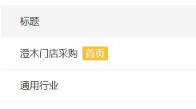
图1：历史真实PC微页面列表的名称与首页标识，用于辨认原页面；未显示可见设置，不证明当前配置已保存或原客户已命中。
历史微页面画面的首页标识只用于识别原入口。原通用页面仍保留、另一个采购页面被标为首页时，修改未被使用的页面并不等于客户首页发生变化。不要为检验可见设置把原页面删除、复制替换或重新设为首页；先核当前客户实际访问哪个页面，再在所需页面维护对应层，避免把入口差异误认成规则不生效。
运营先明确本层内容的对象，例如面向东区客户的公告，或面向指定客户的采购入口；是否同用两组条件要按放行目标确定。楼层名称、广告文字或“东区专享”的图片本身不会绑定客户区域，本项没有生效起止时间字段，也不能按图中文字推断定时发布。页面名称和宣传内容用于识别，实际可见范围仍须回两类已选条件核查。

区域与客户名单分开维护，分页选择逐次回查
“所属区域可见”使用区域树，可多选并清除已选项。选择前核原客户档案中的归属区域，保存后再检查对应客户是否实际命中。选择上级名称不能直接证明所有下级客户都会进入本层范围，区域层级和具体选中结果需按实际数据核对；需要覆盖不同下级时分别辨认所选项并用对应客户验证，不靠区域名称接近判断归属。
“客户可见”可以输入客户名称、编号或手机号搜索。结果列出客户名称、客户编号、客户类型、归属区域和账号状态，用于识别同名客户、区域差异及当前账号情况。客户类型与账号状态在此为显示信息，不是本弹窗的新筛选开关，也不在选择名单时改变原账号状态。对同名结果先核客户编号，选错客户不能通过重命名页面纠正。
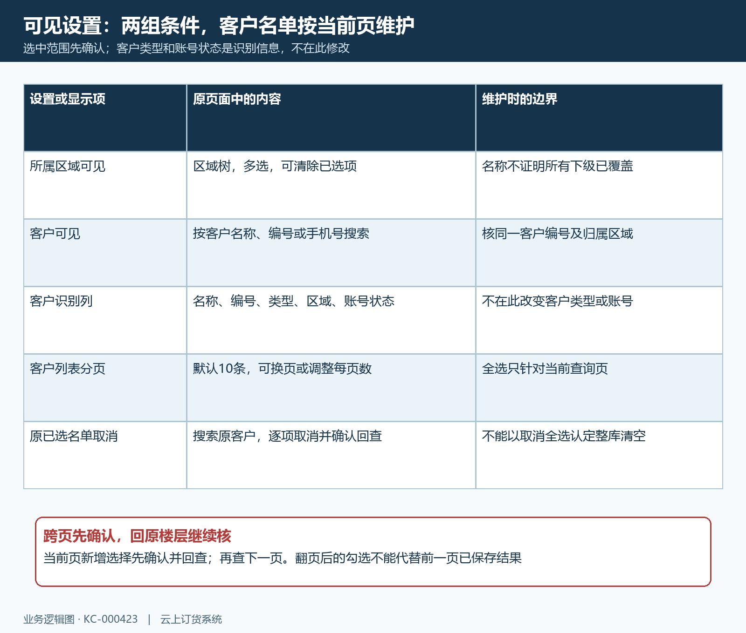
图2：区域多选和客户搜索分别维护，全选只覆盖当前页，显示列不等于新的筛选开关。
客户查询默认每页十条，可切换页码及每页数量。列表全选仅针对当前查询页，不代表搜索结果所有页、整个客户库或以后新增客户。当前页新增选择先确认并重新回原楼层核查，再继续搜索下一批客户；翻页或重新查询会重新取得列表，未确认的新勾选不能当作已保存。搜索时保留原客户编号，不为方便选人把手机号完整放入公开截图。
需要移除原已选客户时，按原编号找到对应项，逐项取消、确认后重新打开核实际结果。取消当前页全选不能直接当整份已保存名单全部清空；不在当前页显示的客户也不能据此认定已删除。区域修改与客户名单修改分别核查，关闭或取消弹窗后回原页面确认现存条件，不能把弹窗消失当作全部修改已经撤销或成功保存。

任一条件命中即可见，两项都空时解除本层限制
有区域或客户名单条件时，已登录客户只要归属区域命中，或者客户自身在可见名单内，就能满足本层显示条件。这是“区域或名单”的关系，不要求两项同时匹配。例：区域选择东区，客户名单另选西区门店乙，东区门店甲虽不在名单仍可见；西区门店乙虽不属于东区也可见，两个条件都不满足的门店丙才不命中。
只维护区域时，按客户原归属区域检验；只维护名单时，按原客户身份检验。两组都设置后，任意一组匹配都可能放行。若要撤掉客户乙的展示，除移除乙的名单选择，还须核乙是否仍处于已选区域；若要限制东区中的少数门店，不能把整个东区继续保留，再误以为少量名单能把其他东区客户排除。
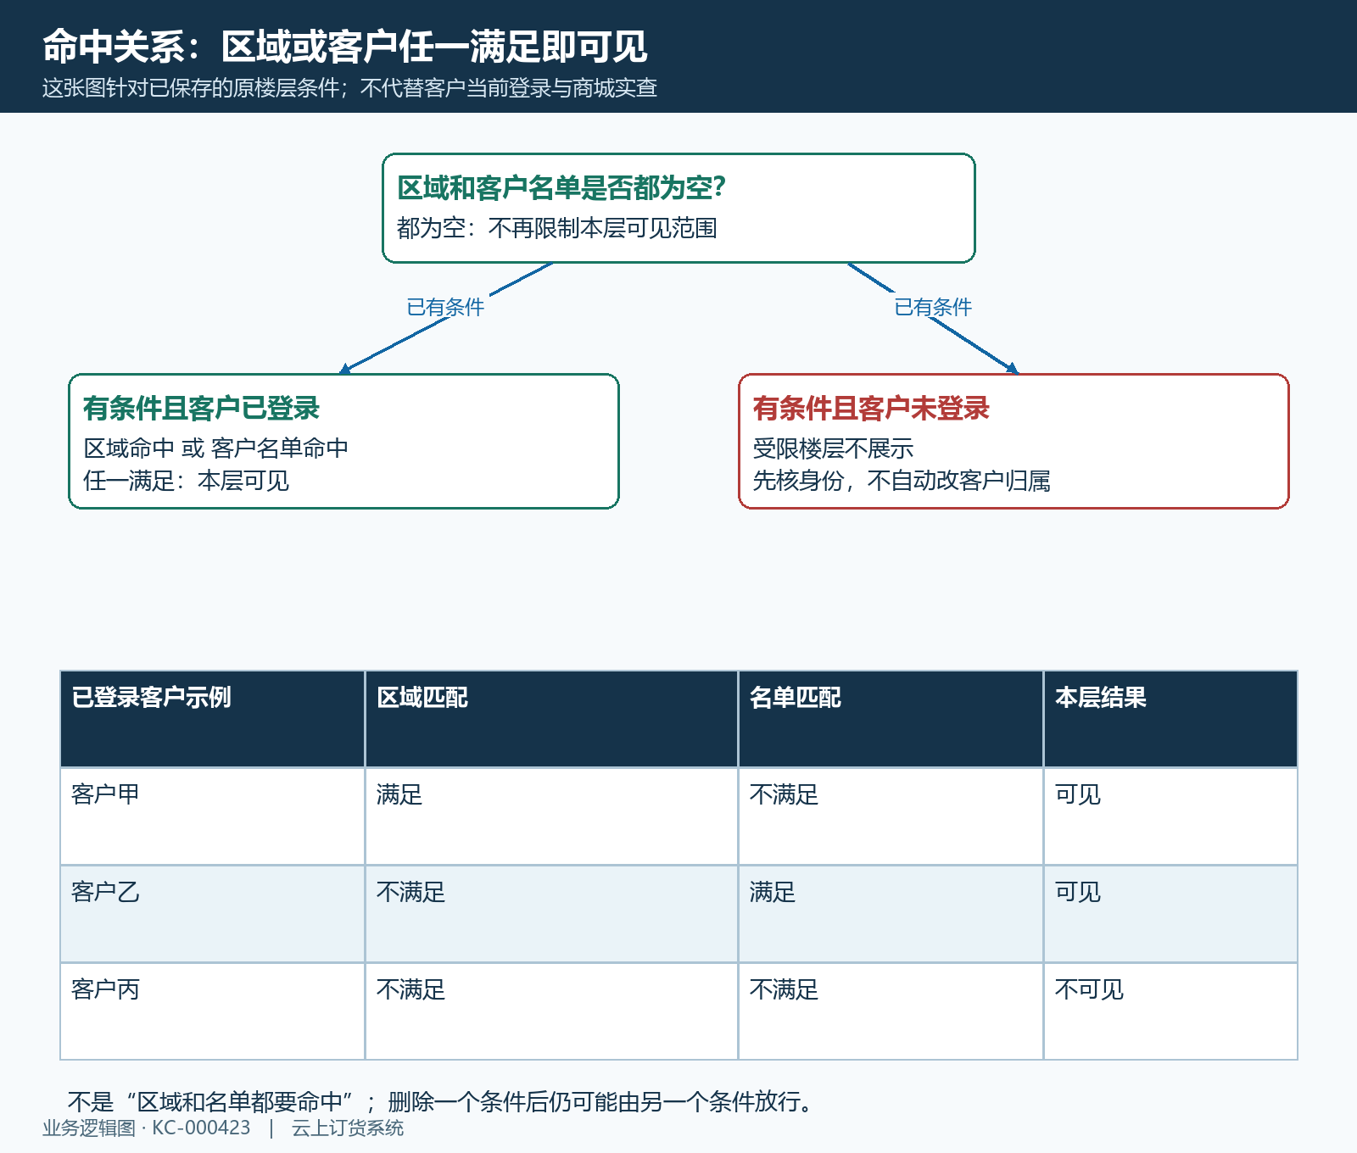
图3：两项都空时放开本层；有条件时需登录，区域与名单任一命中即可展示。
区域与客户名单两项都为空时，本层不再按这两组条件限制，不能将“未选择客户”解释为禁止所有客户。清空前确认是否准备开放本层内容，尤其原来只给少数门店看的公告或采购入口，不能为了排查看不到内容先随意清空。如果需要限制展示，使用实际需要的有效条件并验证未命中的客户，空值不是一个隐藏全部内容的开关。
受限楼层还要求客户处于已登录状态，未登录时不显示这类受限内容；两组条件都为空则不由这一层登录条件阻止展示。检验时把客户甲、乙、丙与未登录状态分开记录，不用管理员装修预览代替客户账号。可见条件只判断本层是否出现，不证明客户已经被授权查询所有商品或提交订单，也不自动把客户迁入所选区域。

弹窗确认与整页保存分两步，再核客户商城结果
手机装修可见设置的确认先承接临时页面保存，弹窗关闭不等于整页内容已经完成保存。当前页名单确认后重新打开核选项，再回编辑页面使用“保存”或“保存并预览”，读取实际成功或失败结果。页面名称需填写，不能把名称为空时的校验提示忽略后直接进入客户验证；保存并预览仍要区分预览看到什么和客户原入口看到什么。
弹窗已关闭而保存结果不明时，回同一原页面核已有条件和临时修改，再按实际提示处理，不连续复制页面、切换首页或重复加入同一批客户。取消弹窗也不作为区域修改已回滚的保证，退出前确认原页面当前保留哪些条件。对临时设置、整页保存以及当前被使用的原页面分别记录，不能用其中一处勾选状态代替全部完成。
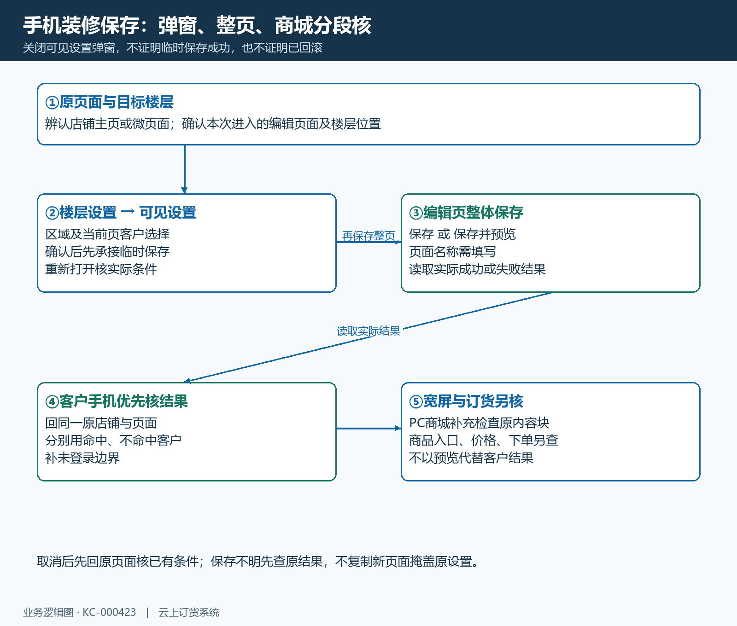
图4：手机装修弹窗临时保存、编辑页整体保存和客户商城结果分三段确认，宽屏另查。
整页保存后优先在客户手机商城回同一原店铺及原页面，使用只命中区域、只命中名单和两者都不命中的客户检查目标楼层，再补未登录结果。记录原楼层位置及附近内容，不能仅看首页能打开就认作目标层生效；内容排序、当前入口或客户身份不同，都可能造成看到的层不同，先辨认原对象后再判断展示是否符合条件。
PC宽屏另用原客户核对应内容块。手机整层保存不证明所有宽屏组件都承接同一配置，PC设置图标及对象也须按原页面重新辨认。若本层有商品或采购入口，再核商品能否打开、客户价是否正确，以及所需订货操作是否允许。内容展示、商品访问与原订单提交各自有实际结果，不通过临时改价或扩大权限掩盖楼层显示差异。

展示不符按原条件分支排查，商品订货另行核验
目标客户看不到时，先核同一原入口、页面、楼层及客户登录，再核客户编号是否在名单、原归属区域是否命中和整页保存结果。不要看到查询列表有该客户就认定已被选中，也不要只看装修预览中存在本层便判断客户结果异常。客户搜索失败时保留原提示及查询条件，不以空列表替代原已选名单，更不能直接清空条件当作修复。
移除名单后仍看到本层，先核客户是否仍命中区域；清空两项后更多客户看到，则先核是否已经解除本层限制。跨页选择丢失时，回原客户编号和原确认步骤查前页结果；只取消全选后旧名单仍存在时，逐项回查原客户。每一种现象沿自己的条件分支检查，不把它们统一解释为商城缓存，也不以连续刷新代替原配置回查。
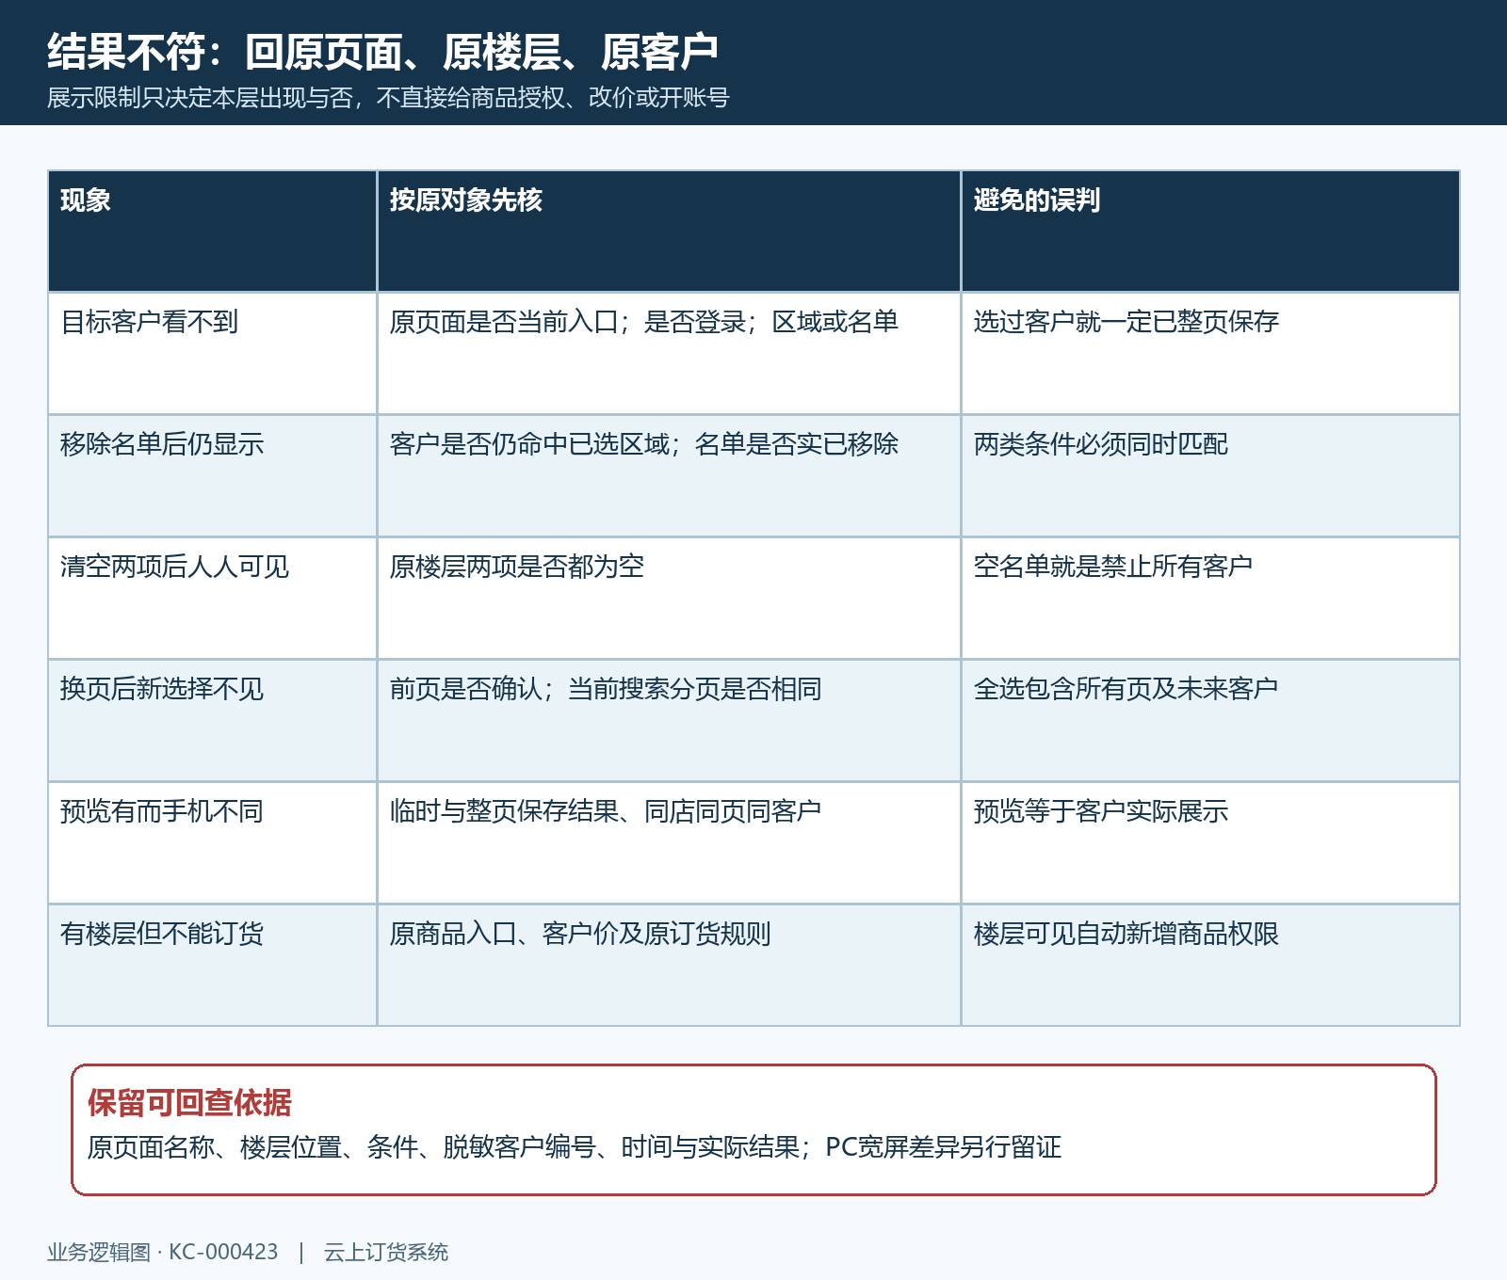
图5：展示未命中、条件清空、分页选择和订货权限分别回原对象核验，不复制新页覆盖原结果。
页面有内容而商品不能订货，回商品入口、原客户价和订货规则排查；楼层设置不负责启用客户账号、调整商品售价或保证原订单生成。手机与宽屏结果不同则分别保留终端、原页面和原块的位置，先确认是否实际改了同一对象。已有采购或付款结果按原单号另行核验，不能为了重新测试展示复制一笔真实订单覆盖原业务。
异常交接记录发生时间、原页面名称、楼层位置、所选区域、脱敏客户编号及实际显示结果，并说明是临时条件未核、整页保存未明、客户身份不符还是宽屏对象待核。相关截图保留邻近内容和原提示，不公开客户完整手机号。恢复时回原条件及同一批命中与未命中客户复验，展示结果与订货结果都能回原对象核查后再结束处理。

下一步学习
本篇完成后可继续学习客户自主下单（KC-000010），由同一客户回原商品与原订单，分别核内容展示、订货提交及付款结果。

